Уважаемые коллеги!

Рады представить вам персонажные постеры, новые кадры, а также развернутый пресс-кит масштабного исторического экшена режиссера и продюсера Константина Буслова «Злой город». Кинопрокатная компания «КарроПремьер» выпустит картину на большие экраны 30 января.

Напомним, главные роли в фильме исполнили Алексей Гуськов («Мастер и Маргарита», «Серебряные коньки»), Александр Метелкин («Летучий корабль»), Леонела Мантурова («1941. Крылья над Берлином»), Алексей Шевченков («Иуда», «Красный призрак»), Алексей Розин («Мастер и Маргарита», «Страсти по Матвею»), Максим Белбородов («28 панфиловцев»), Полина Чернышова («Тихий Дон»), Владимир Любимцев («Сердце пармы», «Мост»), Артем Волобуев («Вызов»), Дмитрий Куличков («Калашников»), Сергей Баталов («Время первых») и Аглая Шиловская («Скажи правду»).

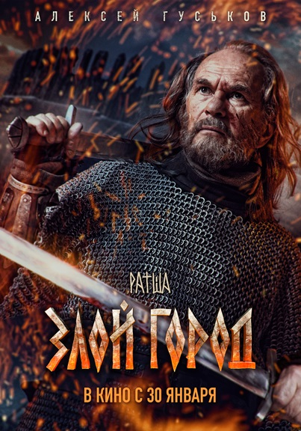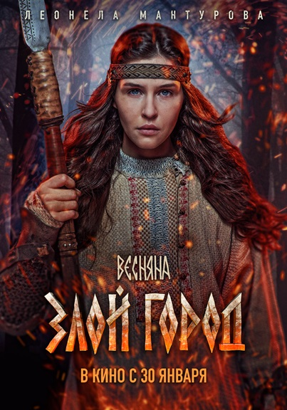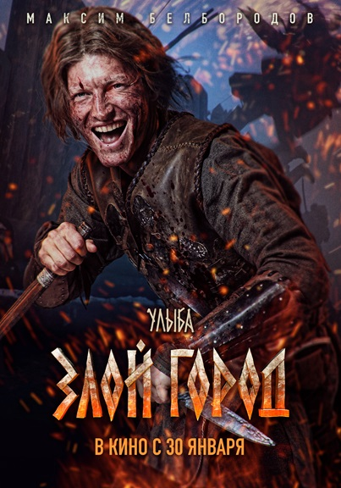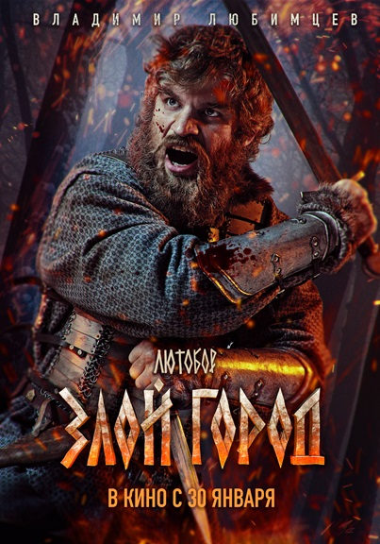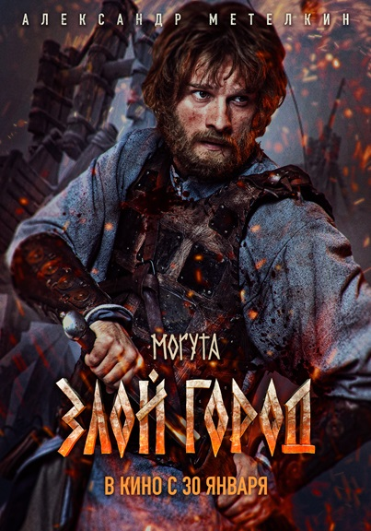

Скачать персонажные постеры: https://disk.yandex.ru/d/NJtn7y_3l6ZfmA

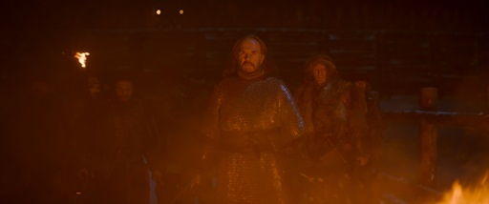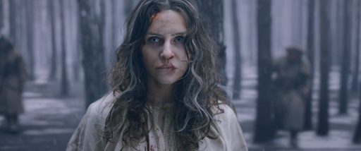

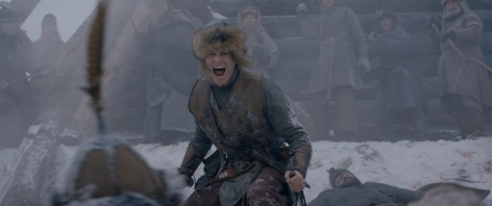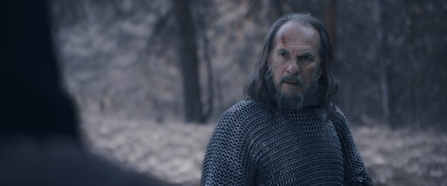

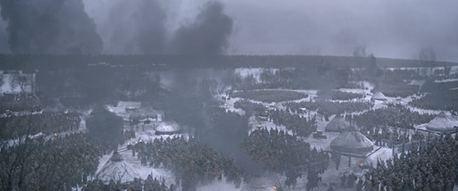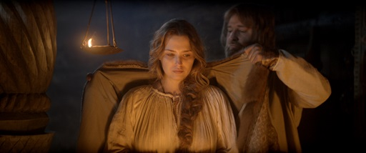
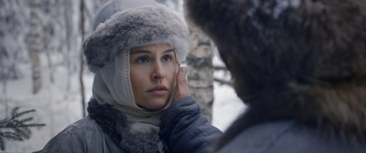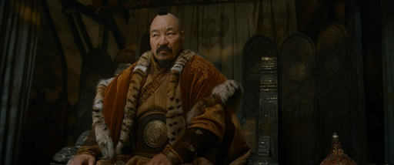

Скачать все новые кадры: https://disk.yandex.ru/d/GxEsPkAArPmrTw

Скачать развернутый пресс-кит с уникальной информацией о картине и цитатами создателей: https://disk.yandex.ru/d/cCzfvbhsqgPZxQ

По замыслу авторов, «Злой город» — не просто исторический фильм. Это вдохновляющая история о силе духа, любви, дружбе и самопожертвовании.

Алексей Гуськов (Ратша):
«Этот фильм — это не только о героях прошлого, но и о нас сегодняшних. Он про то, как важно стоять за своих близких, за свой дом, за свою землю. А главное — он о людях, которые, несмотря на страх и боль, остаются верными своим принципам».

Владимир Любимцев (Лютобор):
«Для меня этот фильм — о любви. Любви к ближнему, к женщине, к товарищам. И эта любовь настолько сильна, что герои готовы жертвовать собой ради других. Это очень честное и живое кино, в котором каждый найдет частичку себя».

Леонела Мантурова (Весняна):
«Наш фильм — не только про сражения и драму. Это история о сильных людях, которые борются за свою свободу и не падают духом. Мне кажется, каждый зритель сможет почувствовать, что даже в тяжёлых моментах жизни есть место для веры и надежды».

Александр Метёлкин (Могута):
«Я думаю, этот фильм — это не просто история обороны города, это история про каждого из нас. Она напоминает, что в каждом из нас есть сила, чтобы защищать то, что мы любим. Это про дух и веру, которая никогда не умирает».

Максим Белбородов (Улыба):
««Злой город» — это фильм, который показывает, что даже в самых трудных ситуациях люди могут оставаться людьми. Улыбаться, любить, бороться. Это настоящее, мощное и очень эмоциональное кино».

Режиссер и продюсер фильма Константин Буслов:
«Я хотел, чтобы зрители увидели в этом фильме не только историю, но и почувствовали, как важно быть сильным и верить в добро, даже когда кажется, что всё вокруг рушится. Это не просто фильм про битвы, это фильм про людей, которые оставляют след в вечности».

Краткая информация о картине:

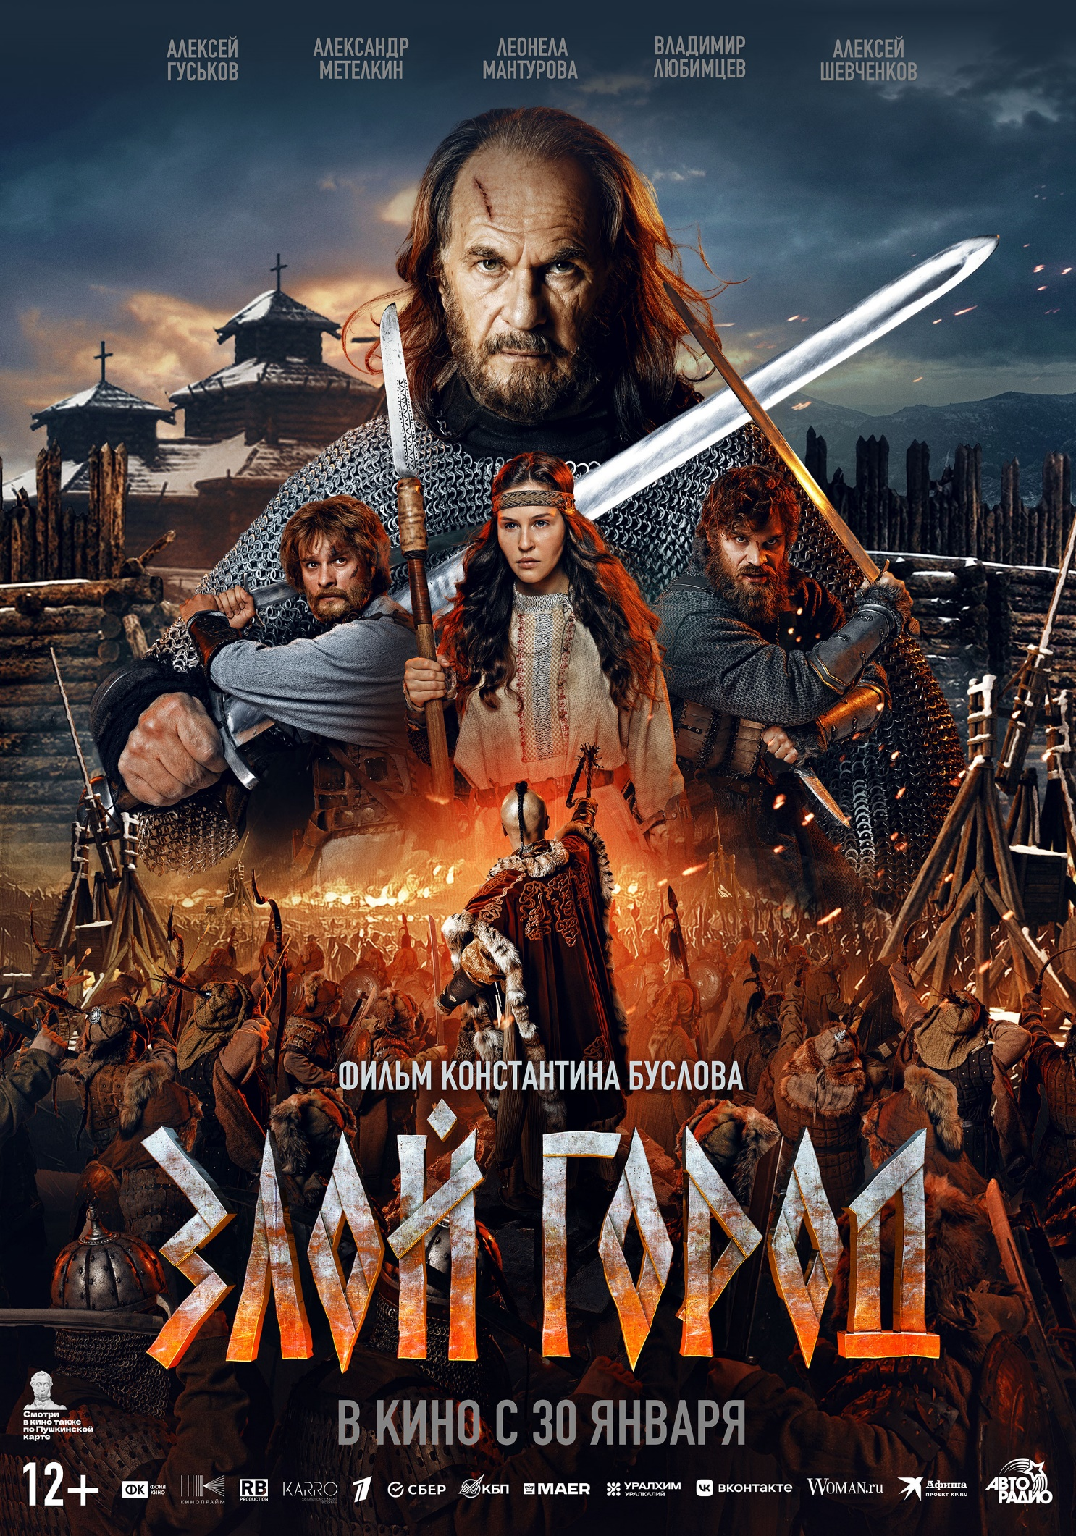
ЗЛОЙ ГОРОД

Дата релиза в России: 30 января
Производство: РБ Продакшн при поддержке Фонда кино
Режиссер и продюсер: Константин Буслов
Сценарист: Вадим Голованов
Оператор-постановщик: Никита Рождественский
Художник-постановщик: Сергей Февралев
Актеры: Алексей Гуськов, Александр Метелкин, Леонела Мантурова, Алексей Шевченков, Алексей Розин, Максим Белбородов, Полина Чернышова, Владимир Любимцев, Артем Волобуев, Аглая Шиловская, Дмитрий Куличков, Сергей Баталов и др.

1238 год. Многочисленное войско Золотой Орды в течение двух месяцев атаковало маленький русский город Козельск. Тысячи погибших монгольских воинов и использованных осадных орудий, но город всё стоял, показывая врагу несокрушимость и твёрдость русского духа. После этой битвы хан Батый повелел навеки забыть его имя и отныне именовать злым городом.

Скачать постер: https://disk.yandex.ru/d/uwY_QKSOMqKu7Q
Смотреть трейлер № 1 (VK): https://vk.com/video-204180954_456239629
Смотреть трейлер № 1 (YT): https://youtu.be/0pLBtMrYdSM
Смотреть финальный трейлер (VK): https://vkvideo.ru/video-204180954_456239654
Смотреть финальный трейлер (YT): https://youtu.be/HWv2vaBJ0V0
Скачать финальный трейлер: https://disk.yandex.ru/d/ZIHj-P69ZjBiug
Трейлер для соцсетей https://disk.yandex.ru/d/FEm9PTeawRIldw
Первые кадры из фильма: https://disk.yandex.ru/d/4Rpleo3rrn9LBQ
Фотографии со съемок: https://disk.yandex.ru/d/x3ubgTFwSevkpg
ТГ-канал фильма: https://t.me/BKVPRODUCTION

